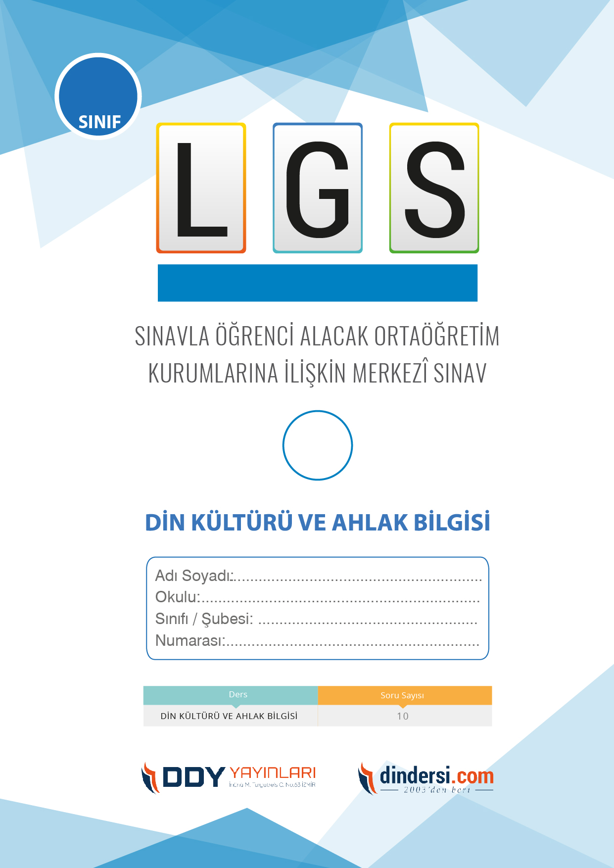

**DİN KÜLTÜRÜ VE AHLAK BİLGİSİ ÇIKMIŞ SORULAR**

**7**.



**2022**

**2018 ARALIK**

**ÖRNEK SORULAR**

1)Meleklerin insanlara yardım etmek için nasıl göründükleri hakkında verilenlerden hangisi doğrudur?

A) Farklı şekillerde görünebilirler

B) Genellikle beyaz elbiseli ve kadın olarak görünürler

C) Sadece dualarla iletişim kurabilirler

D) Sadece peygamberlere yardım ederler

2)Nâs Suresinde geçen "şeytanların vesvesesi" ne anlama gelmektedir?

B) Şeytanların insanların rüyalarına girmesi

C) Şeytanların insanlara fiziksel A) Şeytanların insanları kandırmak için yaptıkları işler

olarak zarar vermesi

D) Şeytanların insanlara verdiği kötü düşünceler

3) İslam inancına göre, cehennem nasıl bir yerdir?

A) Sadece inanmayan insanlar için vardır

B) Sonsuz azaplarla dolu bir yerdir

C) İnsanların sadece fiziksel olarak ceza alacakları biryerdir

D) Cehennem hakkında hiçbir şey bilinemez

4)İslam inancına göre, Hz. İsa (a.s.) kimdir?

A) İslam dininin kurucusu

B) İsa Peygamberin bir başka adı

C) İslam peygamberlerinden biri

D) Hz. Muhammedin arkadaşı

5)Ahiret inancının insan davranışları üzerinde nasıl bir etkisi vardır?

A) İnsanların davranışlarını olumlu yönde etkiler

B) İnsanların davranışlarını olumsuz yönde etkiler

C) Ahiret inancı insan davranışlarını etkilemez

D) Ahiret inancının insan davranışları üzerinde bir etkisi yoktur

6 )Nâs Suresi hangi konuları ele almaktadır?

A) İslamın temel inançları hakkında

B) İnsanların yaratılışı hakkında

C) Şeytanın insanlar üzerindeki etkisi hakkında

D) Peygamberimiz Hz. Muhammedin hayatı hakkında

7) İslam inancına göre, ahiret hayatının kaç aşaması vardır?

A) 4

B) 6

C) 5

D)2

8) Meleklerin varlığına inanan bir kişi, onları nasıl tarif edebilir?

A) Yer yüzünde yürüyen kanatsız varlıklar

B) Allahın görevlendirdiği insanlara yardım eden varlıklar

C) Kötülükleri çıkaran güçlü varlıklar

D) İnsanlar gibi hissedebilen ve düşünebilen varlıklar

9) Ahiret hayatının ilk aşaması nedir?

A) Kabir hayatı

B) Mahşer günü

C) Sırat köprüsü

D) Cennet veya cehennem

10) Nâs Suresindeki "nâs" kelimesi ne anlama gelmektedir?

A) Şeytanlar

B) İnsanlar

C) Melekler

D) Allah

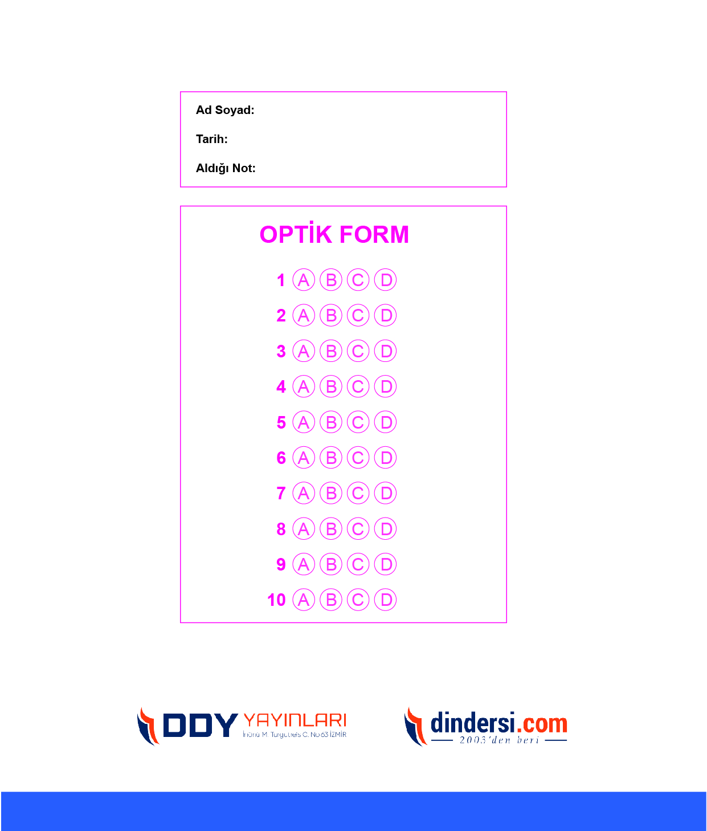

**DENEMENİN CEVAP ANAHTARI İÇİN TIKLAYINIZ**



**8. SINIF SINAV VE CEVAP ANAHTARI İÇİN TIKLAYINIZ**

**DENEMENİN CEVAP ANAHTARI İÇİN TIKLAYINIZ**



**2023 OCAK**

**ÖRNEK SORULAR**